VIỆN Y HỌC BIỂN
KHOA Y HỌC MÔI TRƯỜNG BIỂN

BÁO CÁO KẾT QUẢ
NHIỆM VỤ KHOA HỌC VÀ CÔNG NGHỆ CẤP CƠ SỞ

THỰC TRẠNG TIẾNG ỒN VÀ SỨC NGHE CỦA CÔNG NHÂN
LÀM VIỆC TẠI CÔNG TY ĐÓNG TÀU DAMEN SÔNG CẤM

Chủ nhiệm đề tài: ThS.BS Dương Thanh Tùng
Đồng chủ nhiệm: ThS.BS Nguyễn Tuấn Đức

HẢI PHÒNG, NĂM 2024

TÓM TẮT
THỰC TRẠNG TIẾNG ỒN VÀ SỨC NGHE CỦA CÔNG NHÂN LÀM VIỆC TẠI CÔNG TY ĐÓNG TÀU DAMEN SÔNG CẤM
Dương Thanh Tùng
Mục tiêu: Mô tả thực trạng tiếng ồn và tình trạng giảm sức nghe của công nhân làm việc tại Công ty đóng tàu Damen Sông Cấm năm 2024. Đối tượng và phương pháp: Nghiên cứu mô tả cắt ngang được tiến hành tại các xưởng sản xuất của Công ty TNHH Đóng tàu Damen Sông Cấm, bao gồm công nhân trực tiếp làm việc và tiếp xúc với tiếng ồn trong môi trường lao động. Kết quả: Tiếng ồn tại nơi làm việc vượt giới hạn an toàn tại các xưởng máy, xưởng ống và xưởng sắt, trong đó xưởng sắt có mức ồn cao nhất. Có 39,0% công nhân bị suy giảm sức nghe. Công nhân tiếp xúc với tiếng ồn ≥ 85 dB có nguy cơ suy giảm sức nghe cao hơn so với nhóm tiếp xúc tiếng ồn < 85 dB.
Từ khóa: Tiếng ồn nghề nghiệp; Suy giảm sức nghe; Tiếp xúc tiếng ồn; Công nhân đóng tàu.
NOISE EXPOSURE AND HEARING STATUS OF WORKERS AT DAMEN SONG CAM SHIPYARD
Duong Thanh Tung
Objective: To describe the current situation of workplace noise and hearing loss among workers at Damen Song Cam Shipyard in 2024. Subjects and methods: A cross-sectional descriptive study was conducted in production workshops of Damen Song Cam Shipyard. Study subjects included workers directly exposed to occupational noise during their daily tasks. Results: Workplace noise levels exceeded safety limits in the engine workshop, pipe workshop, and steel workshop, with the highest levels recorded in the steel workshop. A total of 39.0% of workers experienced hearing impairment. Workers exposed to noise levels ≥ 85 dB had a higher risk of hearing loss compared with those exposed to < 85 dB.
Keywords: Occupational noise; Hearing loss; Noise exposure; Shipyard workers.

1. ĐẶT VẤN ĐỀ
Việt Nam là 1 quốc gia ven biển, nằm trên trục hàng hải của vận tài biển. Việc thông thương giữa các vùng trên cả nước và nhất là các quốc gia trên thế giới cần rất nhiều đến ngành vận tải biển và cần có những con tàu lớn, hiện đại. Ngành công nghiệp đóng tàu không những chỉ phục vụ phương tiện cho ngành hàng hải mà nó còn góp phần thúc đẩy ngành kinh tế của đất nước. Hải Phòng là một thành phố Cảng có rất nhiều công ty đóng tàu trên địa bàn. Công ty đóng tàu Damen Sông Cấm là công ty liên doanh giữa tập đoàn Damen và công ty đóng tàu Sông Cấm. Tập đoàn Damen là một trong những tập đoàn có vị thế hàng đầu trong ngành đóng tàu.
Năm 2004 theo thống kê của Trung tâm y tế lao động và trung tâm y tế giao thông vận tải khu vực Duyên hải cho thấy môi trường lao động của ngành đóng tàu bị ô nhiễm ngày càng gia tăng nhất là bụi và tiếng ồn. Tỉ lệ người mắc các bệnh nghề nghiệp trong ngành này cũng chiếm tỉ lệ cao chiếm 25% so với tổng số lao động trong ngành [1]. Các bệnh gồm: điếc nghề nghiệp, bụi phổi silic, bệnh rung nghề nghiệp. Thời gian gần đây ngành đóng tàu đã dần được phụ hồi, có những tín hiệu đáng mừng và có những bước phát triển vượt bậc để khẳng định mình trên thị trường quốc tế. Cơ sở hạ tầng đã được đầu tư phát triển, đời sống người lao động cũng từng bước được cải thiện. Tuy nhiên ngành đóng tàu là một ngành lao động nặng nhọc, người lao động vẫn luôn luôn phải đối mặt với rất nhiều nguy cơ ảnh hưởng tới sức khỏe. Thế nhưng vẫn chưa có nhiều nghiên cứu được thực hiện trên đối tượng này.
Chính vì vậy chúng tôi thực hiện nghiên cứu “Thực trạng tiếng ồn và sức nghe của công nhân làm việc tại công ty đóng tàu Damen Sông Cấm” với mục tiêu:
“Mô tả thực trạng tiếng ồn và tình trạng giảm sức nghe của công nhân làm việc tại công ty đóng tàu Damen Sông Cấm năm 2024”.
2. ĐỐI TƯỢNG VÀ PHƯƠNG PHÁP NGHIÊN CỨU
2.1. Đối tượng nghiên cứu
Tiếng ồn trong môi trường lao động tại các xưởng của công ty TNHH đóng tàu Damen – Sông Cấm
Công nhân làm việc tại Công ty TNHH đóng tàu Damen – Sông Cấm.
- Tiêu chuẩn lựa chọn:
Công nhân làm việc tại công ty, được khám sức khỏe định kỳ năm 2024.
- Tiêu chuẩn loại trừ:
+ Không mắc các bệnh lý về cấp tính về tai tại thời điểm khám
2.2. Địa điểm và thời gian nghiên cứu
2.2.1. Địa điểm nghiên cứu: Công ty TNHH đóng tàu Damen - Sông Cấm
2.2.2 Thời gian nghiên cứu: Từ tháng 1/2024 đến tháng 10/2024
2.3. Phương pháp nghiên cứu
2.3.1. Thiết kế nghiên cứu và cỡ mẫu
- Thiết kế nghiên cứu: Nghiên cứu mô tả cắt ngang
- Cỡ mẫu nghiên cứu:
+ Cỡ mẫu sức nghe: Chọn mẫu toàn bộ người lao động tham gia khám thính lực tại công ty, thực tế thu được 390 đối tượng.
+ Cỡ mẫu tiếng ồn: Được xác định dựa trên việc đo cường độ tiếng ồn tại 5 vị trí trong mỗi xưởng làm việc. Kết quả đo lường được tính trung bình để đại diện cho mức độ tiếng ồn của mỗi xưởng.
2.3.2. Nội dung và các chỉ tiêu nghiên cứu
2.3.2.1. Đặc điểm chung của đối tượng nghiên cứu
Phân bố đối tượng nghiên cứu theo lứa tuổi, vị trí làm việc, tuổi nghề.
- Chia nhóm tuổi thành các nhóm: 20- 29 tuổi, 30-39 tuổi, 40-49 tuổi và ≥50 tuổi.
- Vị trí làm việc: làm việc các xưởng của Công ty.
2.3.2.2. Đặc điểm tiếng ồn tại môi trường lao động
- Cường độ tiếng ồn tại các vị trí làm việc của đối tượng nghiên cứu
- Cường độ tiếng ồn theo dải tần tại các vị trí làm việc
2.3.2.2. Đặc điểm thính lực đồ của đối tượng nghiên cứu
- Tỷ lệ suy giảm sức nghe theo vị trí làm việc
- Tỷ lệ suy giảm sức nghe theo tuổi nghề
2.3.3. Phương tiện nghiên cứu
- Máy nội soi Tai mũi họng
- Bộ dụng cụ khám Tai mũi họng
- Máy đo thính lực đồ
- Máy đo cường độ tiếng ồn chung
- Máy đo cường độ tiếng ồn dải tần ACO TYPE 6236
2.3.4. Phương pháp thu thập số liệu
2.3.4.1 - Công nhân được khám, chẩn đoán bệnh Tai Mũi Họng theo tiêu chuẩn của Hội Tai Mũi Họng Việt Nam [2].
- Dùng máy đo sức nghe (Audiometer - Thính lực kế).
- Cách đo sức nghe (thính lực đồ) như sau:
+ Đo thính lực tức là tìm được ngưỡng nghe của bệnh nhân (mức cường độ tối thiểu để có thể nghe được âm đơn ở từng tần số).
+ Âm được phát theo đường khí (qua loa tai) hoặc qua đường xương (qua núm rung) tới từng tai.
+ Phải tiến hành đo trong buồng cách âm. Nối các điểm ngưỡng nghe ở các tần số tạo thành một biểu đồ gọi là thính lực đồ.
+ Trên thính lực đồ có trục đứng là trục cường độ âm đo được, đơn vị là dB. Trục ngang là trục tần số âm, đơn vị là Hz.
+ Máy đo thính lực phát ra các âm có tần số 125, 250, 500, 1000, 2000, 4000, 8000 Hz và có tần số trung gian 3000, 6000 Hz, ở các mức cường độ âm 0 dB đến 100 dB. Máy đo sự giảm sút sức nghe so với người bình thường, 0 dB là cường độ tối thiểu để người bình thường bắt đầu nghe được, trên máy có ghi cường độ -20 dB, -10 dB đo cho những người nghe tốt hơn mức bình thường. Máy sẽ đo tăng từng mức cường độ 5 dB khi người nghe không nghe được âm. Giảm sức nghe càng nhiều, số đo càng lớn.
+ Đo lần lượt từng tai, theo tường đường nghe. Khi người nghe xác nhận nghe được âm thanh thì ghi kết quả lên thính lực đồ theo đúng cường độ và tần số âm bằng ký hiệu:
Ký hiệu  Đường nghe | Tai phải | Tai trái
Đường khí | 0-0 (màu xanh) | x-x (màu đỏ)
Đường xương | [-[ | ]-]
- Phân loại sức nghe theo WHO [3]:
+ Sức nghe bình thường.
+ Điếc dẫn truyền đơn thuần.
+ Điếc tiếp nhận đơn thuần.
+ Điếc hỗn hợp.
2.3.4.2. Phương pháp đo tiếng ồn
- Khảo sát cơ sở sản xuất, quan trắc môi trường lao động, đo cường độ tiếng ồn tại các vị trí làm việc.
Các phép đo cần được tiến hành với micro đặt ở các vị trí đầu người lao động khi đang thực hiện nghề. Tốt nhất micro cần đặt ở mặt phẳng trung tâm đầu người lao động, trên đường thẳng với mắt, trục của nó song song với tầm nhìn của họ, và không có sự hiện diện của họ. Xác định mức áp suất âm trung bình tại khu vực làm việc bằng cách di chuyển máy đo mức âm xung quanh khu vực đo. Người lao động phải có mặt tại vị trí làm việc của họ, micro được đặt hoặc giữ khoảng cách xa tai từ 0,1 m đến 0,4 m theo hướng âm đến và tại bên tai chịu tiếp xúc tiếng ồn nhiều nhất [4].
2.3.5. Một số tiêu chuẩn đánh giá sử dụng trong nghiên cứu
2.3.5.1. Phân độ suy giảm sức nghe theo mức độ trên thính lực đồ, phân nghe kém thành 4 mức độ [5]:
- Suy giảm sức nghe mức độ nhẹ: Ngưỡng nghe nằm trong khoảng trên 20dB đến 40dB
- Suy giảm sức nghe mức độ trung bình: Ngưỡng nghe nằm trong khoảng trên 40dB đến 70dB
- Suy giảm sức nghe mức độ nặng: Ngưỡng nghe nằm trong khoảng trên 70dB đến 90dB
- Suy giảm sức nghe rất nặng: Ngưỡng nghe nằm trong khoảng trên 90dB đến 120dB
2.3.5.2. Phân tích tiếng ồn về tần số (Hz), và cường độ (dBA) ( mức áp âm chung và ở các dài tần số 63-8000Hz) tại các vị trí làm việc bằng máy đo tiếng ồn- Sử dụng bảng quy chuẩn kỹ thuật quốc gia số 24:2016/BYT được ban hành kèm Thông tư số 24/2016/TT-BYT ngày 30/6/2016 của Bộ Y tế. Giá trị đo vượt quá giá trị được quy định trong quy chuẩn này được tính là không đạt chỉ tiêu an toàn vệ sinh lao động [6].
2.4. Xử lý số liệu nghiên cứu
Các số liệu nghiên cứu được xử lý theo phương pháp thống kê Y sinh học
2.5. Đạo đức trong nghiên cứu
- Nghiên cứu được sự chấp thuận bởi hội đồng đạo đức Viện Y học biển
- Kết quả nghiên cứu được thông báo cho đối tượng nghiên cứu và chúng tôi sẵn sàng tư vấn điều trị cũng như công tác phòng bệnh cho đối tượng nghiên cứu (nếu có).
3. KẾT QUẢ NGHIÊN CỨU VÀ BÀN LUẬN
Bảng 3.1. Đặc điểm chung của đối tượng nghiên cứu (n=390)
Đặc điểm |  | Số lượng  (n=390) | Tỷ lệ (%)
Nhóm tuổi | 20 -29 | 26 | 6,7
Nhóm tuổi | 30 -39 | 176 | 45,1
Nhóm tuổi | 40- 49 | 160 | 41,0
Nhóm tuổi | ≥ 50 | 28 | 7,2
Nhóm tuổi | X̄ ± SD | 39,4±7,05
Vị trí làm việc | Xưởng điện | 75 | 19,2
Vị trí làm việc | Xưởng mộc | 89 | 22,8
Vị trí làm việc | Xưởng máy | 80 | 20,5
Vị trí làm việc | Xưởng ống | 86 | 22,1
Vị trí làm việc | Xưởng Sắt | 60 | 15,4
Tuổi nghề | 0 đến 2 năm | 35 | 9,0
Tuổi nghề | 2 đến 5 năm | 133 | 34,1
Tuổi nghề | Trên 5 năm đến 10 năm | 135 | 34,6
Tuổi nghề | Trên 10 năm | 87 | 22,3
Kết quả nghiên cứu cho thấy:
Độ tuổi trung bình tham gia nghiên cứu là 39,4±7,05 tuổi. Nhóm tuổi từ 30-39 chiếm tỷ lệ cao nhất với 45,1%, tiếp theo là nhóm 40-49 (41,0%). Hai nhóm 20-29 và trên 50 tuổi chỉ chiếm lần lượt 6,7% và 7,2%.
Xưởng mộc và xưởng ống có số lượng lao động cao nhất lần lượt là 22,8% và 22,1%, trong khi xưởng điện và xưởng sắt có tỷ lệ thấp hơn với 19,2% và 15,4%.
Nhóm công nhân có từ 2 đến 10 năm chiếm đa số (68,7%), trong đó nhóm có tuổi nghề từ 5 đến 10 năm có tỷ lệ cao nhất (34,6%). Nhóm có tuổi nghề dưới 2 năm và trên 10 năm lần lượt chiếm 9,0% và 22,3%.
Bảng 3.2. Kết quả đo cường độ ồn chung tại các vị trí làm việc
Vị trí quan trắc | Kết quả
Vị trí quan trắc | Đạt giới hạn cho phép  (≤ 85 dB) | Không đạt giới hạn cho phép  (>85 dB)
Xưởng điện | 70,9 ± 2,6
Xưởng mộc | 74,1 ± 3,7
Xưởng máy |  | 85,4 ± 3,4
Xưởng ống |  | 85,8 ± 2,5
Xưởng Sắt |  | 89,9±4,5
Kết quả nghiên cứu cho thấy, Tiếng ồn vượt giới hạn cho phép (85 dB) tại xưởng máy, xưởng ống, và xưởng sắt, Cường độ ồn trung bình cao nhất tại xưởng sắt ở mức 89,9±4,5 dB. Xưởng điện và xưởng mộc có cường độ tiếng ồn trung bình nằm trong quy chuẩn cho phép lần lượt ở mức 70,9 ± 2,6 dB và 74,1 ± 3,7 dB.

Bảng 3.3. Kết quả độ ồn theo dải tần tại các vị trí làm việc
STT | Vị trí làm việc | Mức áp suất âm ở các dải ốc ta với tần số trung tâm (Hz)
STT | Vị trí làm việc | 63 | 125 | 250 | 500 | 1000 | 2000 | 4000 | 8000
 | Mức giới hạn cho phép QCVN 24/2016/BYT | ≤99 | ≤92 | ≤86 | ≤83 | ≤80 | ≤78 | ≤76 | ≤74
1 | Xưởng điện | 76,3 | 74,5 | 71,1 | 68,0 | 65,2 | 63,2 | 60,5 | 56,8
2 | Xưởng mộc | 88,3 | 86,9 | 84,3 | 81,6 | 78,5 | 75,4 | 71,7 | 57,8
3 | Xưởng máy | 86,2 | 84,6 | 82,1 | 80,6 | 75,2 | 72,9 | 70,5 | 67,8
4 | Xưởng ống | 90,2 | 88,3 | 85,8 | 83,2 | 80,2 | 77,8 | 76,1 | 71,2
5 | Xưởng Sắt | 96,8 | 92,1 | 85,7 | 83,6 | 80,5 | 78,1 | 76,3 | 73,3
Kết quả nghiên cứu cho thấy, tại xưởng ống và xưởng sắt cường độ tiếng ồn theo dải tần không đạt quy chuẩn cho phép tập trung ở các dải tần số từ 500Hz đến 4000Hz.

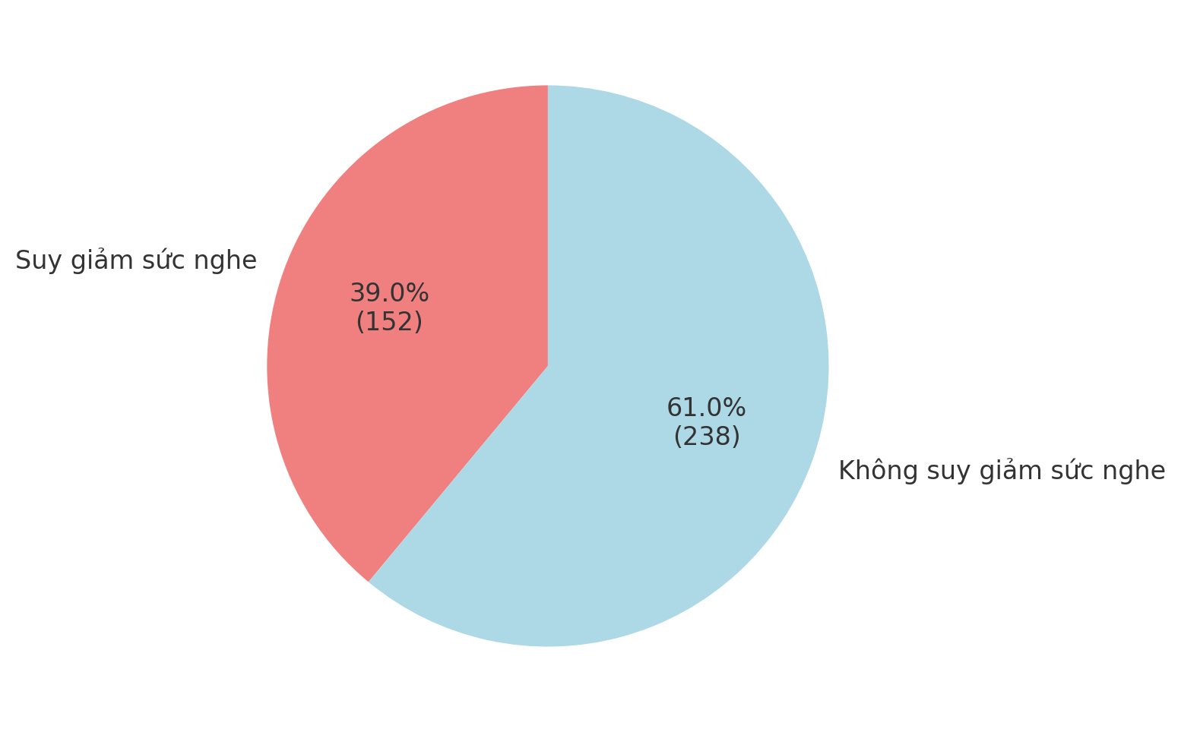
Hình 3.1: Tỷ lệ suy giảm sức nghe của đối tượng nghiên cứu
Kết quả nghiên cứu cho thấy, tỷ lệ suy giảm thính lực trên đối tượng nghiên cứu là 39,0%. Kết quả tương đồng với kết quả nghiên cứu của Jiho Lee và cộng sự trên đối tượng công nhân đóng tàu với tỷ lệ suy giảm thính lực ở mức 40% [1]. Tỷ lệ công nhân có suy giảm thính lực lớn cho thấy rõ tính đặc thù của ngành đóng tàu, nơi công nhân thường xuyên tiếp xúc với tiếng ồn cường độ cao từ các thiết bị gia công kim loại, hàn, cắt và các quy trình sản xuất khác. Cường độ tiếng ồn cao, nhiều vị trí vượt ngưỡng cho phép là những yếu tố nguy cơ cao dẫn dến suy giảm thính lực.
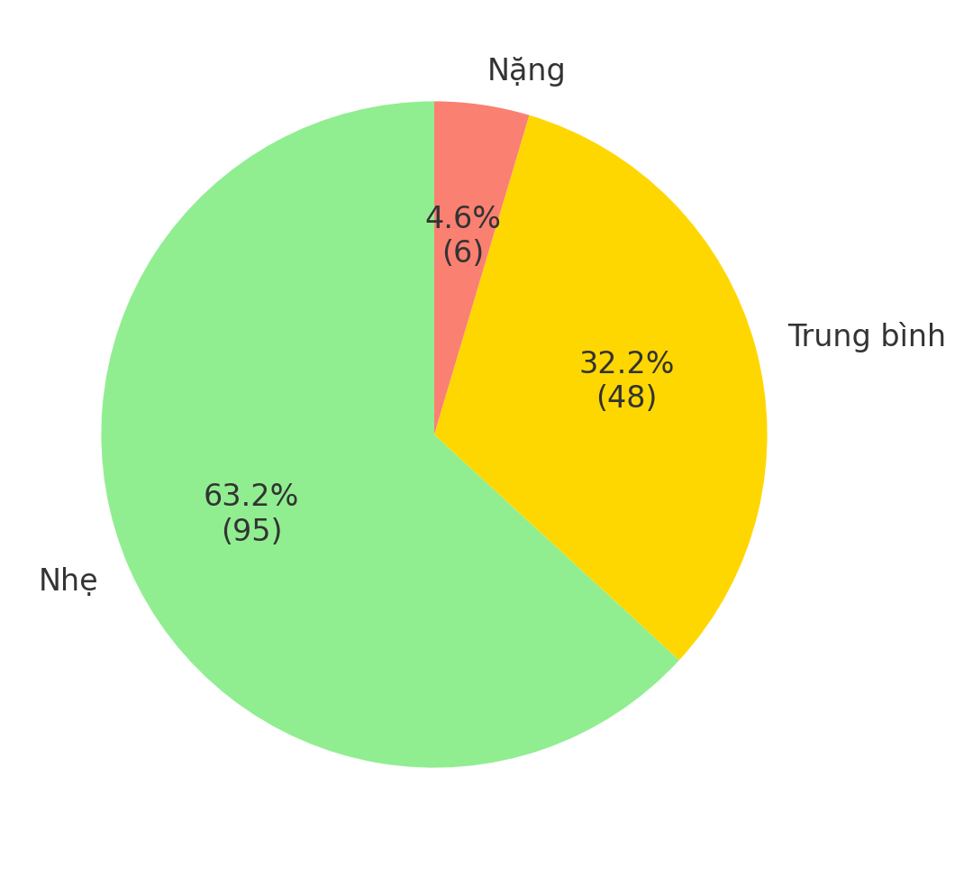
Hình 3.2: Phân loại suy giảm sức nghe theo mức độ
Kết quả nghiên cứu cho thấy, Trong số những công nhân bị suy giảm sức nghe, phần lớn ở mức độ nhẹ (63,2%), trong khi mức độ trung bình và nặng chiếm lần lượt là 32,2% và 4,6%.
Bảng 3.4. Tình trạng sức nghe theo cường độ tiếng ồn của nhóm nghiên cứu
Cường độ tiếng ồn | Có suy giảm sức nghe |  | Không suy giảm sức nghe |  | OR  (95%CI) | p
Cường độ tiếng ồn | SL | % | SL | % | OR  (95%CI) | p
≥ 85 dB | 120 | 46,5 | 138 | 53,5 | 2,32(1.41- 3.83) | <0,05
<85 dB | 32 | 24,2 | 100 | 75,8 | 2,32(1.41- 3.83) | <0,05
Kết quả nghiên cứu cho thấy nhóm làm việc tại khu vực có tiếng ồn >=85 dB có nguy cơ giảm sức nghe cao hơn nhóm làm việc ở khu vực <85 dB, sự khác biệt có ý nghĩa thống kê với p<0,05. Điều này phù hợp với nghiên cứu và khuyến nghị của Tổ chức Y tế Thế giới (WHO), khi tiếp xúc với tiếng ồn vượt quá 85 dB, đặc biệt trong thời gian dài, có thể dẫn đến suy giảm thính lực không hồi phục [7].

Bảng 3.5. Tỷ lệ suy giảm sức nghe theo vị trí làm việc
Vị trí làm việc | Số lượng | Có |  | Không |  | OR  (95%CI) | p
Vị trí làm việc | Số lượng | SL | % | SL | % | OR  (95%CI) | p
Xưởng điện | 75 | 15 | 20,0 | 65 | 86,7 | 1 | 1
Xưởng mộc | 89 | 20 | 22,5 | 75 | 84,3 | 1,16 (0,55-2,44) | 0,7
Xưởng máy | 80 | 30 | 37,5 | 55 | 68,8 | 2,36 (1,15-4,84) | 0,02
Xưởng ống | 86 | 35 | 40,7 | 57 | 66,3 | 2,66 (1,32-5,37) | 0,01
Xưởng Sắt | 60 | 23 | 38,3 | 40 | 66,7 | 2,49 (1,16-5,33) | 0,02
Kết quả nghiên cứu cho thấy, công nhân tại xưởng máy, xưởng ống và xưởng sắt nơi thường xuyên tiếp xúc với tiếng ồn có cường độ ≥85 dB có nguy cơ cao hơn bị suy giảm sức nghe so với xưởng điện.

Bảng 3.6. Tỷ lệ suy giảm sức nghe theo tuổi nghề
Tuổi nghề | Số lượng | Có |  | Không |  | OR  (95%CI) | p
Tuổi nghề | Số lượng | SL | % | SL | % | OR  (95%CI) | p
0 đến 2 năm | 35 | 9 | 25,5 | 26 | 74,3 | 1 | 1
2 đến 5 năm | 133 | 42 | 31,6 | 91 | 68,4 | 1,85  (0,84-4,04) | 0,125
Trên 5 năm đến 10 năm | 135 | 58 | 43,0 | 77 | 57,0 | 3,01  (1,39-6,52) | 0,005
Trên 10 năm | 87 | 43 | 49,4 | 44 | 50,6 | 3,91  (1,74-8,79) | 0,001
Kết quả nghiên cứu cho thấy, Đối tượng có tuổi nghề làm việc từ 5 năm trở lên có nguy cơ bị suy giảm thỉnh lực so với nhóm có tuổi nghề dưới 2 năm với p có ý nghĩa thống kê (<0,05).

KẾT LUẬN
Qua kết quả nghiên cứu, chúng tôi rút ra kết luận sau:
- Tiếng ồn tại nơi làm việc vượt giới hạn an toàn tại các xưởng máy, xưởng ống, và xưởng sắt, trong đó cao nhất tại xưởng sắt.
- 39,0% công nhân có suy giảm sức nghe.
- Công nhân tiếp xúc với tiếng ồn ≥85 dB có nguy cơ suy giảm sức nghe cao hơn nhóm tiếp xúc tiếng ồn <85 dB.

KIẾN NGHỊ
Dựa trên kết quả nghiên cứu, nhằm bảo vệ sức khỏe người lao động tại công ty đóng tàu Damen Sông Cấm chúng tôi đưa ra một số khuyến nghị sau:
- Trang bị các vật liệu cách âm hoặc hấp thụ âm thanh tại các khu vực có tiếng ồn vượt ngưỡng, đặc biệt là tại xưởng máy, xưởng ống, và xưởng sắt.
- Cung cấp tai nghe chống ồn cho công nhân làm việc trong các môi trường có tiếng ồn cao (≥ 85 dB).
- Tổ chức khám thính lực định kỳ cho tất cả công nhân, đặc biệt là những người làm việc tại các khu vực có nguy cơ cao như xưởng máy, xưởng sắt và xưởng ống.

Hải Phòng, ngày 25 tháng 12 năm 2024
TRƯỞNG KHOA | CHỦ NHIỆM NHIỆM VỤ
ThS.BS Nguyễn Thị Yên | ThS. BS. Dương Thanh Tùng
CHỦ TỊCH  HỘI ĐỒNG KHCN | VIỆN TRƯỞNG
GS.TS. Nguyễn Trường Sơn | PGS.TS. Trần Thị Quỳnh Chi

TÀI LIỆU THAM KHẢO

[1]. Lee, J., et al. (2020). Changes in hearing threshold among shipyard workers exposed to occupational noise: An 11-year follow-up study. International Journal of Audiology.
[2]. Nguyễn Nam Hà (2008), Tiếng ồn và nghe kém do tiếng ồn, Tai Mũi Họng quyển 1, Nhà xuất bản Y học.
[3]. World Health Organization (2021). World Report on Hearing. Geneve.
[4]. Bộ khoa học và công nghệ, (2013) Tiêu chuẩn quốc gia TCVN 9799:2013 (ISO 9612:2009) về Âm học - Xác định mức tiếp xúc tiếng ồn nghề nghiệp - Phương pháp kỹ thuật.
[5]. Béatrice Duthey (2013), "Background paper 6.21 hearing loss", Geneva: WHO Int.
[6]. Bộ Y tế, (2016) Thông tư 24/2016/TT-BYT: Quy định quy chuẩn kỹ thuật quốc gia về tiếng ồn - mức tiếp xúc cho phép tiếng ồn tại nơi làm việc
[7]. World Health Organization (2015). 1.1 billion people at risk of hearing loss. Retrieved from https://www.who.int/vietnam/vi/news/detail/10-03-2015-1.1-billion-people-at-risk-of-hearing-loss

PHỤ LỤC
PHIẾU ĐIỀU TRA
NGHIÊN CỨU ẢNH HƯỞNG CỦA TIẾNG ỒN TRONG MÔI TRƯỜNG LAO ĐỘNG ĐẾN SỨC NGHE CỦA CÔNG NHÂN LÀM VIỆC TẠI CÔNG TY ĐÓNG TÀU DAMEN SÔNG CẤM 2024

STT | Thông tin điều tra
 | Họ và tên:………………………………………………………
 | Giới tính:………………………………………………………
 | Tuổi:…………………………………………………………….
 | Vị trí, phân xưởng làm việc:……………………………………
 | Thời gian làm việc tại công ty:
 | Kết quả khám lâm sàng:……………………………………………
 | Kết quả đo thính lực đồ:……………………………………………

Ngày….tháng….năm 2024
Người điều tra

PHỤ LỤC
KẾT QUẢ QUAN TRẮC TIẾNG ỒN TẠI
ĐÓNG TÀU DAMEN SÔNG CẤM 2024
Ngày quan trắc: Ngày….tháng….năm 2024
1. Kết quả đo cường độ ồn tại các vị trí làm việc
Vị trí quan trắc | Kết quả
Xưởng điện
Xưởng mộc
Xưởng máy
Xưởng ống
Xưởng Sắt

2. Kết quả đo cường độ ồn theo dải tần tại các vị trí làm việc
STT | Vị trí làm việc | Mức áp suất âm (dBA) | Mức áp suất âm ở các dải ốc ta với tần số trung tâm (Hz)
STT | Vị trí làm việc | Mức áp suất âm (dBA) | 63 | 125 | 250 | 500 | 1000 | 2000 | 4000 | 8000
1 | Xưởng điện
2 | Xưởng mộc
3 | Xưởng máy
4 | Xưởng ống
5 | Xưởng Sắt

